Методические рекомендации
для родителей

«Раннее развитие детей:
обзор методик»
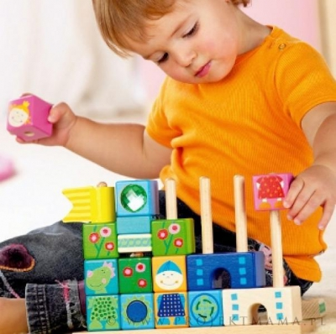

Материал подготовила:
Н. В. Зиновкина,
педагог – организатор
МБОУДОД ДЮЦ «Молодёжный центр»

октябрь 2014 г.
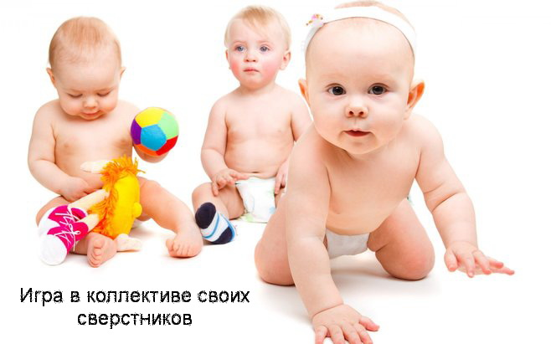
Раннее развитие ребёнка – одна из самых актуальных тем для родителей нашего времени. Жизнь ставит перед нами всё более и более сложные задачи, за последние 20-30 лет сильно изменились общепринятые нормы(кого сейчас удивишь читающим пятилеткой?), неудивительно, что мы хотим как можно лучше подготовить к ней своих детей.
Но как разобраться в потоке информации о методиках и средствах для раннего развития малыша, не являясь специалистом?
Для начала давайте определимся с тем, что же собственно такое – раннее развитие?
Замечено, что если не просто играть и читать, а применять какие-либо из известных методик раннего развития (Домана, Монтессори, Никитина, Зайцева, Лупан), учить ребенка чему-либо (естественно, через игру, а не посадив за парту), то малыш начинает развиваться очень быстро и интенсивно. Его речь разительно отличается от речи сверстников (и от речи его самого совсем недавно). Он начинает поражать родителей своим умом, памятью, изобретательность, творческой жилкой.
Малыш начинает развиваться раньше, чем мог бы, если бы с ним никто и ничем не занимался, а не раньше, чем соседский мальчик или двоюродная сестра. Это и можно назвать «ранним развитием» ребенка.
Раннее развитие – это активная позиция матери по отношению к ребенку в первые годы жизни. Это непрерывный процесс, это кропотливый труд, требующий постоянной «включенности» в жизнь ребенка, постоянного творческого напряжения.
Раннее развитие – это желание родителей наполнить серые будни радостью познания и совместного творчества. Это понимание, как мимолетно и уникально время дошкольного детства и как важно, чтобы малыш прожил его полно и красочно.
Самое главное, не ставить себе цели воспитать вундеркинда, гения. Гонясь за результатами, можно перегрузить ребенка. А демонстрируя эти результаты окружающим можно испортить характер малыша.
Второе – не нужно метаться от одного модного увлечения к другому. Маленькие дети консерваторы, они быстро привыкают к тому или иному образу жизни. И смена его всегда небольшая травма. А если Вы станете часто менять свои взгляды на развитие и воспитание малыша, то можете даже нанести урон его психике.
Выбирая тот или иной способ обучения, будьте критичны. Не берите все слепо и без оглядки. В любой методике может что-то, что подойдет Вам и Вашему малышу, а что-то и не вполне подходящее. Не бойтесь своего непрофессионализма. Только Вы можете точно знать, что хорошо для Вашего ребенка, а что нет.
Итак, Вы выбрали, какое из направлений или методик Вам больше всего нравится. Это может быть что-то одно или сочетание двух-трех близких по духу методов. После этого старайтесь не менять свои педагогические взгляды.
Занимаясь с малышом, старайтесь использовать ограниченный круг учебных пособий. Не покупайте все новые и новые развивающие игры и материалы. Лучше максимально полно использовать что-то одно (или несколько), со всех сторон, чем развивать ребенка нескольким десятком игр и пособий. Он не сможет толком освоить ни одной игры, а только запутается. Проявите творчество, придумывайте новые задания к знакомым играм.
Все игры и занятия вводите по принципу «от очень простого к простому, от простого к сложному, а потом и к очень сложному». Если малыш с чем-то не справляется, упростите задание до максимума, даже если это не соответствует инструкции. Делайте сначала все задания вместе, а потом пусть попробует сам.
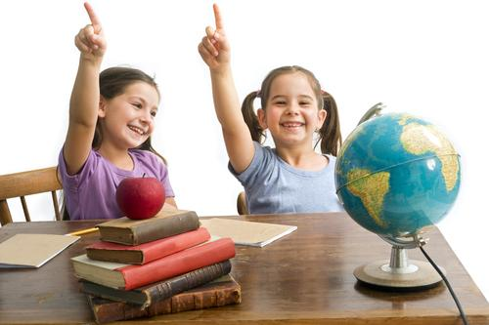
Не стоит волноваться, если у Вас что-то не получается совсем, отложите то или иное занятие или игру. Через некоторое время попробуете снова. Ведь Вы не гонитесь за рекордом, а общаетесь с ребенком, помогаете ему понять премудрости взрослой жизни, овладеть собственным умом и телом.
Не ставьте себе никаких норм по времени и количеству занятий в день. Во-первых, такие нормы трудно выполнять (по разным бытовым и семейным обстоятельствам). Не выполнив то или иное запланированное упражнение или, не проведя игру, занятие, Вы станете себя винить, что не можете обеспечить малышу полноценное развитие. А это не так. Потому что, даже небольшое количество занятий это лучше, чем ничего. Занимайтесь столько, сколько Вам позволяет время. Во-вторых, Вашего малыша может очень-очень увлечь то или иное дело. Не нужно его останавливать, чтобы провести следующее по списку «мероприятие». Пусть лучше проявит себя наиболее полно в том, что его заинтересовало.
Никогда не привлекайте ребенка к занятиям, если он болен или даже просто неважно себя чувствует или у него плохое настроение. Это принесет ему не пользу, а вред.
Если Вы хотите дать ребенку знания о чем бы то ни было, предоставьте ему как можно больше путей получения информации, не ограничивайтесь карточками или ещё каким-нибудь модным увлечением. Давайте её с разных сторон, с разных точек зрения, освещайте одну тему в играх, плакатах, других пособиях, книгах, фильмах.
Старайтесь больше разговаривать с ребёнком, говорите с ним обо всём на свете дома, в метро, на прогулке – речь взрослого важнее любого методического пособия.
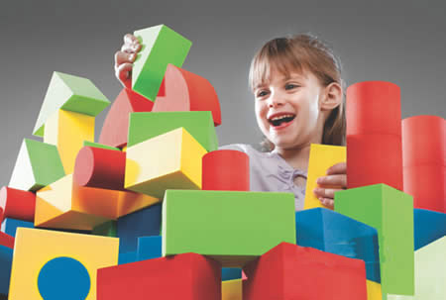
Информация, которую вы даёте маленькому ребёнку, должна быть построена на основе принципа «Ребёнок и его окружение» и границы её должны постепенно расширяться в зависимости от возраста ребёнка. Не нужно хвататься сразу за многое или сразу за очень сложное.
Не давайте малышу те знания, которые не пригодятся ему в ближайшее время. Потому что, пока они ему понадобятся, он может их просто забыть. А драгоценное время можно потратить на изучение и освоение того, что нужно сейчас в первую очередь. Не делайте «запасы знаний», живите сегодняшним днем.
Малыша, который чем-то занимается в течение дня, не стоит перегружать просмотром телевизора. Это излишняя для него информация и сильная нагрузка на мозг. Ему нужно время и спокойная обстановка, чтобы впитать и усвоить полученные знания и умения.
Помогите ребёнку самому научиться добывать знания. Предоставьте ему свободу творчества в этом процессе.
Радуйтесь каждому успеху вашего ребёнка, даже малейшей попытке проявить себя, особенно если это впервые.
Не углубляйтесь в каком-то одном направлении, например, чтении, математике, музыке или физическом воспитании, забывая остальные. Всестороннее развитие гораздо важнее для малыша, чем рекорд в одном из направлений.
Надеюсь, что эти советы помогут Вам сделать общение с малышом интересным, насыщенным, полезным для Вас обоих.
А главное, совершенствуйтесь сами. Пусть малыш видит, что учиться и познавать – интересно, необходимо каждому.
Пусть у Вашего малыша будет активная мама!

Методики раннего развития ребёнка
Целостные системы (физическое и интеллектуальное развитие)
- Методика Марии Монтесори
- Методика Глена Домана
- Методика Сесиль Лупан
- Методика Никитиных
- Вальдорфская педагогика
- Методика Евгении Тропп, Михаила Федорова, Елены Даниловой
Развитие интеллекта
- Метод Зайцева
- Метод «детских знаков» Сьюзен Гудвин и Линды Акредоло.
- Игры Валерия Воскобовича
- Методика Павла Тюленева
- Философия обучения Шарлотты Мейсон
- Система дидактических игр Фридриха Фребеля
- Метод Л. Береславского
- Методика Чаплыгина
Развитие творческих способностей, эстетическое развитие
Рисование:
1. Методика Гмошинской
2. Методика Вадима Курчевского
Музыка:
1. Методика Синити Сузуки
2. Методика Карла Орфа
3. Методика Мориса Мартено
4. Методика Лены Даниловой
6. Методика Виноградова
7. Методика Кирюшина
Плюсы и минусы некоторых методик

МЕТОДИКА СЕСИЛЬ ЛУПАН
Принципы методики Сесиль Луплан:
По методике Луплан, самые лучшие учителя для ребенка – его родители, а обучение должно приносить радость и ребенку, и родителям. Учиться детям должно быть легко и интересно.
Дети требуют не внимания-опеки, а внимания-интереса, т.к. чрезмерная опека может навредить ребенку и заглушить его способности. Необходимо чаще предоставлять ребенка самому себе и позволять ему самостоятельно заниматься делами, поощрять развитие двигательной активности. Сесиль Лупан настаивает на параллельном физическом (акцент на плавании) и интеллектуальном развитии.
Плюсы методики Сесиль Луплан
+ гармоничное раннее развитие ребенка сразу в нескольких областях: физическое (плавание, верховая езда, танцы и т.д.), умственное (логика, письмо, чтение, счет, языки), эстетическое (музыка, рисование, поэзия), здоровая психика;
+ развивает общительность, адекватное восприятие себя и окружающего мира;
+ тесное общение ребенка с родителями.
Минусы методики Сесиль Луплан
– требуются запасы терпения, веселости и общительности от родителей.

МЕТОДИКА ГЛЕНА ДОМАНА
Принципы методики Глена Домана
Каждый ребенок может стать гением, а ранее развитие – это ключ к его гениальности. Начинайте обучение как можно раньше – чем меньше ребенок, тем легче его всему научить. Наиболее интенсивной обучающая программа должна быть до 3 лет, так как именно до трех лет у ребенка наивысшая активность мозга, и он не нуждается в дополнительной мотивации.
Плюсы методики глена домана
+ ранние физические упражнения способствуют быстрому развитию мозга;
+ у ребенка будут обширные знания в разных областях;
+ формируется фотографическая память.
Минусы методики глена домана
– отсутствуют игры, песни, сказки;
– не учит систематизировать, анализировать информацию;
– нет заданий на развитие фантазии и образного мышления.

МЕТОДИКА МАРИИ МОНТЕССОРИ
Принципы методики Марии Монтессори
Ребенок — личность с момента своего рождения. Ритм, продолжительность работы и вид учебного материала ребенок выбирает сам. Нет соревнования, сравнения с другими детьми. Все в этой методике стимулирует ребенка к самовоспитанию, самообучению, саморазвитию.
Плюсы методики Марии Монтессори
+ развивает речь и мышление через сенсорику;
+ ребенок становится самостоятельный, дисциплинированный, быстро принимает решения, независим в оценках, уверен в своих силах, воспитан, хорошо ориентируется в бытовых ситуациях;
+ отсутствие принуждения и соперничества.
Минусы методики Марии Монтессори
– отсутствие игры, творчества;
– не учит общаться, взаимодействовать в группе.

МЕТОДИКА МАСАРУ ИБУКА
Принципы методики Масару Ибука
Способности и характер человека не предопределены от рождения, а большей частью формируются в первые три года его жизни. У детей нет четких, устоявшихся представлений о том, что “трудно”, а что “легко”, поэтому учить ребенка английскому или японскому языку, знакомить с музыкой Баха или детскими песенками можно одновременно. Многие навыки невозможно приобрести, если их не усвоить в детстве; ни один ребенок не рождается гением, и ни один — дураком. Все зависит от стимуляции и степени развития головного мозга в решающие годы жизни ребенка.
Плюсы методики Масару Ибука
+ индивидуальный подход: система занятий для каждого ребенка разрабатывается индивидуально, исходя из его предпочтений и возможностей;
+ методика позволяет воспитать разносторонне развитого человека: физически подготовленного, владеющего живописью, языками, музыкальными инструментами и при этом сохраняющего вкус к жизни;
+ тесное общение ребенка с родителями.
Минусы методики Масару Ибука
– у методики Масару Ибука нет четких инструкций.

